ИНСТРУКЦИЯ ПО ОБСЛУЖИВАНИЮ И ЭКСПЛУАТАЦИИ ФРОНТАЛЬНОГО ПОГРУЗЧИКА KL 1595 700 серии

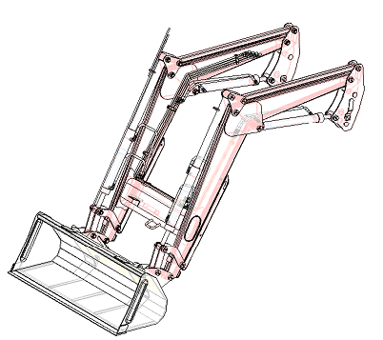

Введение
Цель данной инструкции обеспечить оператора информацией по эксплуатации и техническому обслуживанию фронтального погрузчика. Необходимо внимательно прочитать данную инструкцию, в ней содержится информация и рекомендации, которые помогут обеспечить длительный срок эксплуатации. Некоторая информация общего типа, т.к. не известны условия эксплуатации. Тем не менее, необходимо учитывать опыт оператора и данные рекомендации для проведения операций в особенных ситуациях.
В данной инструкции стороны «право» и «лево» определяются с водительского сиденья.
Фото, иллюстрации и данные, приведенные в инструкции, сделаны на момент изготовления инструкции, но из-за внесения некоторых изменений возможны некоторые отличия от реальной техники. Производитель оставляет за собой право вносить изменения в конструкцию техники без предварительного уведомления.
Важно:
На иллюстрациях, приведенных в инструкции, могут быть не показаны некоторые устройства безопасности, которые необходимо использовать для обеспечения безопасности при эксплуатации трактора и погрузчика. Обратитесь к разделу «Правила техники безопасности» для получения соответствующей информации. При необходимости обратитесь в авторизованный сервисный центр.
Серийный номер
Серийный номер является важной информацией о технике, он также необходим при заказе запасных частей.
Необходимо записать серийный номер в соответствующую форму.
Предупреждающий знак
Данный знак означает: «Внимание! Будьте осторожны! Опасность!»
Данный знак используется для привлечения внимания к соблюдению правил безопасности для предотвращения возможных инцидентов. Если есть данный знак, то необходимо внимательно прочитать сообщение, прописанное рядом со знаком и следовать этим рекомендациям. Несоблюдение правил безопасности может привести к серьезным последствиям или летальному исходу.
Предупреждающие слова
На технике используются специальные предупреждающие слова DANGER (опасность), WARNING (внимание) и CAUTION (предупреждение). Эти слова предназначены для привлечения особого внимания на возможные опасности.
Данное слово означает потенциальную опасность, которая, если не предпринять превентивных мер, может привести к летальному исходу.

Данное слово означает потенциальную опасность, которая, если не предпринять превентивных мер, может привести к летальному исходу. Также оно может использоваться для предупреждения небезопасной эксплуатации.

Данное слово означает потенциальную опасность, которая может привести к получению ранений средней тяжести. Также оно может использоваться для предупреждения небезопасной эксплуатации.

ПРАВИЛА ТЕХНИКИ БЕЗОПАСНОСТИ
Данный знак применяется для обозначения возможной опасности. Если есть данный знак, то необходимо внимательно прочитать информацию, указанную рядом с ним. Несоблюдение правил техники безопасности может привести к серьезным последствиям.
В дополнение к устройствам безопасности необходимо также соблюдать правила техники безопасности при транспортировке, техническом обслуживании, ремонте и хранении техники. Несоблюдение правил техники безопасности может привести к несчастным случаям, серьезным ранениям, потере мощности, а также к летальному исходу. Используйте следующие рекомендации для обеспечения безопасности эксплуатации. При проведении технического обслуживания и ремонта необходимо применить дополнительные меры по обеспечению безопасности. Необходимо внимательно прочитать данную инструкцию перед эксплуатацией.

ПОГРУЗЧИК
1. С помощью данной инструкции ознакомьтесь с техникой безопасности эксплуатации погрузчика. Несоблюдение рекомендаций может привести к получению серьезных ранений и повреждению техники.
2. Внимательно ознакомьтесь с принципом действия всех рычагов управления и всеми предосторожностями, предупреждающими наклейками, расположенными на технике, перед началом эксплуатации.
3. Неправильная эксплуатация погрузчика может привести к получению серьезных ранений или летальному исходу.
4. Запрещено перевозить или поднимать людей с помощью погрузчика или установленного ковша.
5. Запрещено стоять под поднятым погрузчиком или стрелой.
6. Запрещено проходить под поднятым погрузчиком или рядом с ним, если он не зафиксирован в своем положении.
7. Запрещено проезжать под линиями электропередач или переезжать препятствия с поднятым погрузчиком. Контакт с электрическими проводами может привести к электрическому удару.
8. Необходимо парковать все погрузчики на ровной твердой поверхности.
9. При проверке наличия утечек в гидравлической системе необходимо использовать картон или фанеру, а также надеть защитные очки. Запрещено производить проверку без специальных приспособлений. Гидравлическая жидкость находится под давлением, что может привести к поражению кожи. Если произошло проникновение жидкости в кожу, то необходимо незамедлительно обратиться за врачебной помощью, иначе возможен риск возникновения гангрены.
10. Прежде, чем отсоединить гидравлические патрубки, необходимо снять давление в системе.
11. Запрещено вмешиваться в настройку сливного клапана. Его настройка производится на заводе. Изменение настроек данного клапана может привести к перегрузке погрузчика и трактора, а также к серьезным ранениям оператора.
12. Необходимо всегда надевать защитные очки при проведении ремонтных работ.
13. При обслуживании или замене штифтов, расположенных на концах штоков цилиндров, ковша и т.п. необходимо всегда использовать щетку и молоток. Несоблюдение данной рекомендации может привести к получению ранений от вылетающих осколков.
14. Замените изношенные или потерянные предупреждающие наклейки.
15. Запрещено производить модификацию или вносить изменения в конструкцию погрузчика, а также допускать других для проведения таких работ, без предварительного уведомления и получения письменного разрешения со стороны авторизованного сервисного центра.

ПРАВИЛА ТЕХНИКИ БЕЗОПАСНОСТИ ПРИ ЭКСПЛУАТАЦИИ ПОГРУЗЧИКА

1. В обязанность собственника фронтального погрузчика входит инструктаж и ознакомление персонала с правилами техники безопасности при эксплуатации и ремонте погрузчика, а также с данной инструкцией перед началом эксплуатации.
2. Запрещено допускать детей до управления фронтальным погрузчиком.
3. Перед началом эксплуатации необходимо произвести визуальный осмотр техники на наличие поврежденных или потерянных компонентов. При необходимости замените или отремонтируйте их перед началом работы.
4. Следите за тем, чтобы в рабочей зоне не было посторонних людей, детей или животных. Оператор должен остановить работу, если в рабочей зоне обнаружены посторонние люди.
5. Производите управление погрузчиком только с водительского сиденья.
6. Соблюдайте правила техники безопасности при подъеме заполненного ковша погрузчика.
7. Избегайте разброса камней, сыпучего материала и других предметов. Они могут быть опасны для работы и перемещения погрузчика.
8. Будьте особенно внимательны при работе на склонах.
9. При совершении поворотов будьте осторожны, учитывайте общую длину транспортного средства с установленным фронтальным погрузчиком.
10. Плавно управляйте рычагами для опускания и подъема погрузчика.
11. Будьте осторожны при перемещении с сыпучим или подвижным материалом.
12. При транспортировке необходимо опустить погрузчик.
13. Прежде, чем покинуть водительское сиденье необходимо опустить погрузчик, заглушить двигатель и включить стояночный тормоз.
14. Производите управление погрузчиком только после правильной посадки на водительское кресло.
15. Запрещено использовать погрузчик для перемещения тяжелых или больших объектов, например бревна, масляные бочки и т.п.
16. Перевозка больших и тяжелых предметов опасна из-за:
*вероятности переворота трактора
*вероятности падения трактора
*вероятности падения или соскальзывания груза на оператора

ИНСТРУКЦИЯ ПО ЭКСПЛУАТАЦИИ

Управление переднеприводным трактором
При эксплуатации трактора с установленным погрузчиком и включенным передним приводом, для нагрузки трансмиссии рекомендуется установить утяжелители на заднюю ось.
Загрузка ковша
При приближении и загрузке ковш должен быть параллелен поверхности
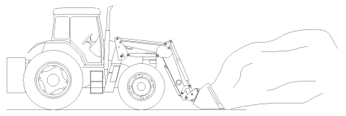

движение
параллельно

Для оптимальной работы переместите рычаг(и) управления для увеличения давления в обоих цилиндрах: подъема и загрузки, для эффективного подъема и наклона ковша.
Комбинированная работа цилиндров подъема и загрузки увеличивает эффективность погрузки, при этом ковш (во время подъема) больше сопротивляется против подъема и увеличивает требуемую силу загрузки.

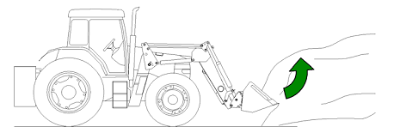
правильный
способ
загрузки ковша

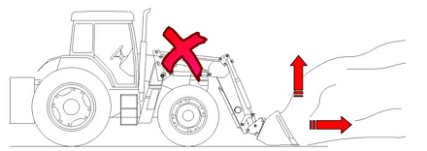
Неправильный
способ загрузки
ковша

Помните: перегрузка погрузчика тяжелым или упакованным материалом может привести к его заклиниванию. Если погрузчик заклинило, то необходимо снизить количество загружаемого материала.

Подъем грузов и откат

Внимание: будьте осторожны. Падающие предметы опасны для жизни.

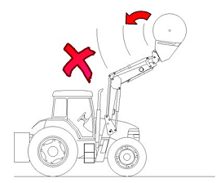
Фронтальный погрузчик установлен с помощью подъемника с механическим выравнивателем, если правильно управлять, то можно предотвратить возможность переворота.
Запрещено перемещать круглые предметы без установки соответствующего оборудования. Иначе круглые предметы могут скатиться на оператора или окружающих людей при подъеме погрузчика.
Запрещено поднимать груз при движении трактора. Опытный оператор должен подъехать к месту загрузки, полностью остановиться, поднять груз с помощью погрузчика, затем осторожно проследовать к месту разгрузки. То же самое необходимо проделать при движении от груза или транспортного средства, опустить ковш, пока он полностью не разгрузится, полностью остановиться, поднять ковш и отъехать задом, при этом необходимо всегда смотреть в направление движения.

Перемещение груза
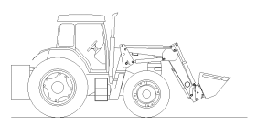
Для обеспечения максимальной устойчивости и обзорности необходимо перевозить грузы как можно ниже, независимо от того, загружен ковш или нет. При движении с грузом запрещено превышать скорость 8 км/ч.

При эксплуатации трактора с установленным погрузчиком на склонах или холмах необходимо опускать погрузчик как можно ниже для сохранения центра тяжести. Необходимо установить утяжелители, а также отрегулировать колею задних колес как можно шире. Аналогично, если колеса провалились в колею при перевозке груза, то необходимо держать груз как можно ниже для предотвращения переворота. Производите движение медленно.
Безопасный центр тяжести груза Небезопасный высокий центр тяжести груза

Загрузка из кучи
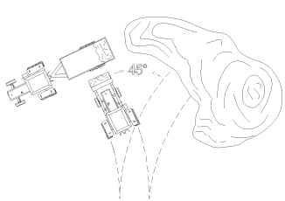
Для увеличения эффективности загрузки необходимо минимизировать угол поворота и длину дистанции между кучей и транспортным средством. Необходимо всегда следить за чистотой рабочей зоны для обеспечения параллельности платформы, предотвращения повреждения шин и ускорения цикла погрузки. Производите перевозку грузов, слегка подняв его над землей, и поднимайте погрузчик только при необходимости погрузки в транспортное средство.

Разгрузка ковша
Опускайте тяжелые грузы медленно. Резкая остановка при разгрузке тяжелого груза может привести к поломке конструкции погрузчик/трактор.
При погрузке в транспортное средство поднимите погрузчик вверх так, чтобы было видно боковину машины, и пододвиньте трактор как можно ближе для выгрузки. После выгрузки отъедете назад от транспортного средства до тех пор, пока не будет виден полностью ковш, опустите ковш для дальнейшего движения и отъезжайте назад, при этом необходимо смотреть в направлении движения.
ВНИМАНИЕ!
Запрещено использовать плавающий режим позиционно-силового регулятора для опускания погрузчика, т.к. может произойти потеря управления, и стрела ковша упадет под собственным весом.

Разравнивание поверхности ковшом
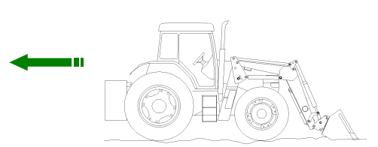
Для того, чтобы разровнять поверхность ковшом необходимо направить ковш так, чтобы его дно было параллельно поверхности, при этом используя пятку ковша для перемещения материалов, в то время как ковш создает ровную гладкую поверхность. Эту процедуру можно производить с нагруженным ковшом (или использовать только вес самого ковша) и включенным плавающим режимом гидравлической системы, позволяя раме погрузчика поддерживать контакт ковша с поверхностью пока трактор едет по неровной земле. Также можно слегка надавить на пустой ковш с помощью гидравлической системы.

Копание с помощью погрузчика
Отрегулируйте параллельное расположение ковша и опустите тяги погрузчика на землю. При движении вперед слегка наклоните ковш вперед для проникновения в почву, как только произошел срез поверхности сразу верните ковш в исходное положение и снова опустите тяги погрузчика, с помощью цилиндров ковша отрегулируйте и удерживайте глубину 50~70 мм, произведите движение вперед пока ковш не наполниться, и наклоните его назад к стреле при загрузке, поделайте данные операции несколько раз до достижения нужной глубины. Можно избежать прокручивания колес, если копать не слишком глубоко, но необходимо учитывать свойства почвы при определении глубины.
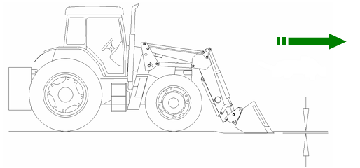

ВНИМАНИЕ
Перед копанием необходимо проверить наличие трубопроводов в почве. Для предотвращения получения ранений или летального исхода запрещено покидать водительское сиденье, если ковш погрузчика столкнулся с электрическим кабелем. Необходимо отъехать от места контакта прежде, чем покидать водительское сиденье. Сообщите соответствующим службам.

Заполнение ямы
С помощью дня ковша, установленного параллельно земле, переместите по поверхности нужное количество материала.
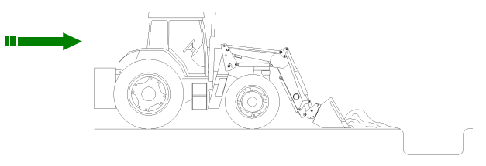
Оставьте некоторое количество загрязнений в ковше, иначе чистка каждый раз занимает длительное время.

Запрещено использовать погрузчик в положении разгрузки для разравнивания территории или заполнения ямы, т.к. в этом случае на цилиндры ковша и верхние тяги воздействуют сильные нагрузки, а также происходит сильный износ режущей кромки. Также эксплуатация погрузчика в данном положении сильно осложняет поддержку нужного уровня.

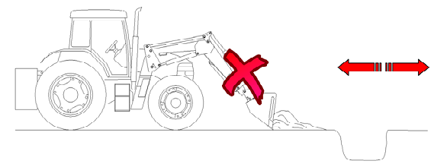

Неправильная погрузка
Избегайте боковой нагрузки на трактор, подъемник и раму погрузчика.
Запрещено производить движение вперед или назад с повернутыми передними колесами, когда погрузчик касается земли.
Это может привести к повреждению фронтального погрузчика.
Избегайте погрузки тяжелого груза не по центру.

Избегайте таких условий погрузки при использовании фронтального погрузчика
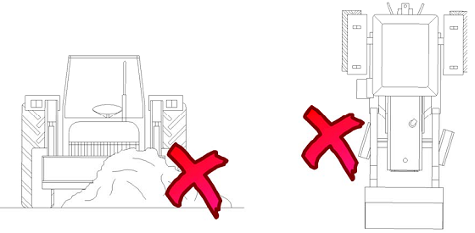

МОНТАЖ И ДЕМОНТАЖ ПОГРУЗЧИКА
Монтаж и демонтаж данного вида погрузчика можно произвести просто, быстро и с помощью только одного оператора, используя два простых штифта для фиксации тяги погрузчика к подъемнику трактора. Необходимо произвести следующие процедуры.

ДЕМОНТАЖ

Внимание
Для предотвращения получения ранений при падении погрузчика необходимо производить демонтаж на твердой ровной поверхности. Погрузчик должен быть оборудован ковшом.

Установите трактор на твердую ровную поверхность, проверьте, что ковш установлен на погрузчик. Необходимо соблюдать правила техники безопасности, следите за тем, чтобы люди находились на безопасном расстоянии для совершения маневров.
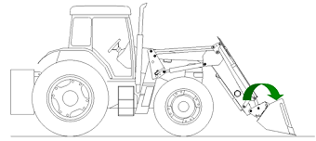
Шаг 1: наклоните ковш примерно на 15° и опустите тяги погрузчика так, чтобы край ковша слегка вошел в почву.

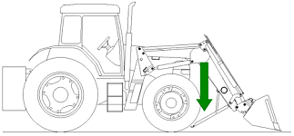
Шаг 2: опустите опоры рамы, вытянув их из пазов, снимите клипсу R от внутренней стороны, подняв в блокирующее положение и зафиксировав с помощью той же клипсы R.
(проверьте, что обе опоры установлены одинаково, если однажды установить опоры, то потом уже не требуется их регулировка при установке на том же тракторе).
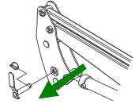
Шаг 3: снимите штифт, расположенный на зажиме.
Шаг 4: снимите зажим.

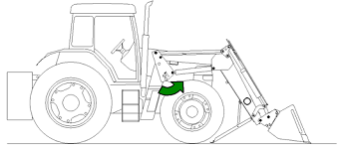
Шаг 5: опустите тяги рамы погрузчика на землю и полностью закройте цилиндры погрузчика. (это поможет отсоединить нижние блокирующие штифты тяг от подъемника).

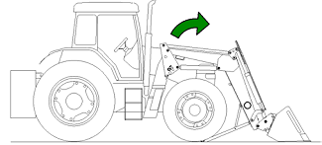
Шаг 6: слегка наклоните ковш назад, при этом поднимется задняя часть погрузчика, и можно будет удалить фиксирующие штифты крепления тяг погрузчика к подъемнику трактора. Остановите наклон ковша после удаления всех штифтов. Установите рычаг переключения передач в положение нейтрали и включите стояночный тормоз. (если тяги погрузчика не ослабли, то трактор можно переместить на 2-3 см вперед, или проверьте регулировку опор рамы).

Шаг 7: заглушите двигатель, с помощью рычагов управления снимите давление в гидравлической системе. Затем отсоедините гидравлические патрубки и закройте их защитными колпачками.
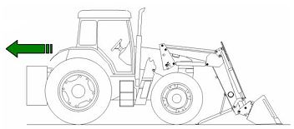
Шаг 8: осторожно переместите трактор назад для полного демонтажа погрузчика.

Внимание: проверьте, что гидравлические патрубки не задевают трактор.

МОНТАЖ

Шаг 1: осторожно установите трактор между тягами погрузчика.
Шаг 2: соедините гидравлические патрубки, проверив правильность подсоединения с помощью цветовой раскраски защитных колпачков.
Шаг 3: слегка наклоните ковш для наклона назад тяг погрузчика до тех пор, пока можно будет вставить фиксирующие штифты крепления тяг погрузчика к подъемнику трактора. (обратитесь к шагу 6 демонтажа)
Шаг 4: с помощью рычага управления гидравлической системы наполните цилиндры подъемника, как только цилиндры увеличатся, нижние фиксирующие штифты установятся на место и стрела погрузчика поднимется, остановите подъем погрузчика, как только высота ковша над землей будет 1 метр.
Шаг 5: замените фиксатор и штифт.
Шаг 6: уберите на место внутренние опоры.
Помните: нанесение небольшого количества смазки на соприкасающиеся поверхности тяг погрузчика и подъемника облегчат процесс монтажа и демонтажа.

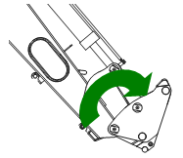
Установите оборудования
- запустите трактор и поднимите тяги погрузчика примерно на 1 метр над землей, затем с помощью цилиндров ковша слегка наклоните держатель вперед.

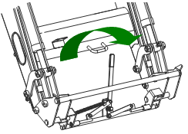
- потяните рукоятку быстрого соединения над блокирующим блоком для открытия фиксирующего положения (слева направо в зависимости от того, как смотреть на трактор).

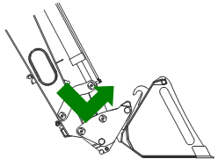
- переместите трактор с установленным погрузчиком вперед для подсоединения оборудования.

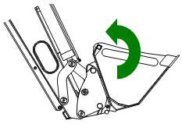
- поднимите тяги погрузчика до тех пор, пока быстрое соединение не вставится в крюк оборудования, затем зафиксируйте его. Рукоятку быстрого соединения затем необходимо отсоединить, т.к. она упирается в пластину, автоматически блокируя оборудование.

- после подсоединения оборудования необходимо проверить плотность этого соединения для обеспечения безопасной эксплуатации.

Демонтаж оборудования
- поднимите тяги погрузчика на 1 метр над землей и с помощью цилиндров слегка наклоните быстрое соединение вперед. (пока передняя часть оборудования не будет ниже задней).
- потяните за рукоятку быстрого соединения для открытия фиксирующей позиции (слева направо в зависимости от того, как смотреть на трактор).
- опустите тяги погрузчика для расположения оборудования на земле, продолжайте опускать до тех пор, пока оборудование не отсоединиться от тяг, затем отъезжайте назад для полного отсоединения оборудования. Теперь быстрое соединение подготовлено для установки другого оборудования.

СМАЗКА И ТЕХНИЧЕСКОЕ ОБСЛУЖИВАНИЕ

Внимание
Перед проведением технического обслуживания необходимо остановить трактор, опустить погрузчик на землю, включить стояночный тормоз, отключить привод ВОМ и всех приводных валов, заглушить двигатель и удалить ключ из замка зажигания.

Смазка
Смазка является одним из главных аспектов технического обслуживания для обеспечения продолжительного срока службы из-за снижения трения движущихся поверхностей. Смазку необходимо производить ежедневно или каждые 8 ч при нормальных условиях работы, или чаще при работе в экстремальных условиях.
Масленки (в форме смазывающих ниппелей) расположены на всех шарнирных соединениях погрузчика. Эти масленки являются клапанами одностороннего действия, через которые смазка поступает на подшипники с помощью тавотницы.
Для обеспечения хорошей смазки шарнирных соединений необходимо опустить погрузчик так, чтобы оборудование лежало на земле, заглушить двигатель и снять давление в гидравлической системе. Используйте качественную смазку общего назначения. Удалите все загрязнения с точек смазки перед процедурой, и не забудьте удалить лишнюю смазку.
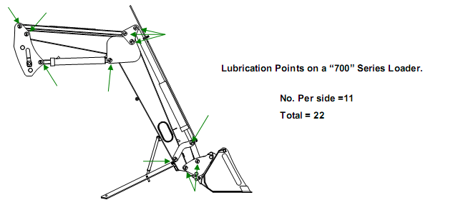
Точки смазки на 700 серии погрузчика
Количество на каждой стороне – 11
Общее – 22

СИСТЕМА ДИСТАНЦИОННОГО УПРАВЛЕНИЯ
Установка тросов и джойстика управления

Прежде, чем подсоединить тросы к джойстику, необходимо их проложить по полу трактора.
На рис.1 указаны точки подсоединения тросов к джойстику.
- Перед подсоединением тросов к джойстику сначала необходимо поднять резиновый кожух (D) от корпуса.
- Ослабьте два болта (G) так, чтобы не было препятствий для подсоединения тросов в корпусе. Также ослабьте зафиксированный шарнир (С) с помощью болта (I).
- Проденьте шарикообразные концы тросов (А и В) через корпус и вставьте их в пазы обоймы (Е). Шарнирные соединения необходимо смазать вазелином.
- Потяните тросы назад в корпус и зафиксируйте шарнир (С) затянув болт (I).
- Зафиксируйте тросы (А и В) с помощью болтов (G) для их правильного расположения и блокировки в канавках (F).
- С помощью блокирующего рычага (Н) заблокируйте джойстик в вертикальном нейтральном положении. Установите резиновый кожух (D) на корпус.
- Если джойстик необходимо расположить сбоку или корпус необходимо повернуть на 90° против часовой стрелки, то необходимо переместить и отрезать на нужную длину распорную втулку (J). Проверьте правильность расположения джойстика после изменений.
ПОМНИТЕ: очень важно правильно расположить корпус джойстика так, чтобы зафиксированный шарнир (С) был расположен в правом заднем углу (как показано на рис.1 Опция 1), при этом блокирующий рычаг (Н) должен быть сзади корпуса или, если корпус джойстика необходимо расположить сбоку (или повернуть на 90° против часовой стрелки), зафиксированный шарнир (С) должен располагаться в левой заднем углу (или блокирующий рычаг (Н) слева от корпуса, Опция 2). Такое расположение должно обеспечить включение плавающего режима позиционно-силового регулятора при перемещении джойстика полностью вперед.

Рисунок 1. Подсоединение тросов к джойстику
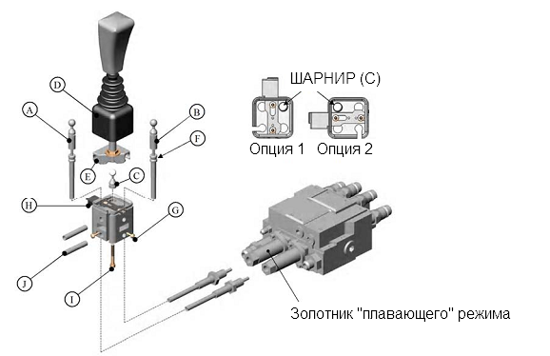

Рисунок 2. Подсоединение тросов к блоку управления
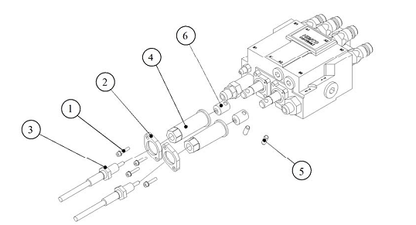

Подсоединение тросов к блоку управления

Для подсоединение тросов к блоку управления обратитесь к рис.2.
- Блок управления уже установлен на корпус. Снимите с него крышку головки с помощью болта (1) вместе с фиксатором втулки (2) и втулкой (4).
- Снимите крышку-держатель троса (6) с конца троса и проденьте через конец троса фиксатор втулки. Затем затяните контргайку (3) и втулку (4) на конце троса до тех пор, пока они не будут скользить по тросу. Установите на место соединительную крышку (6) на конце троса.
- Переместите соединительную крышку (6) троса на конец золотника и затяните с помощью шпильки (5). Для проверки правильности движения рычага подсоедините трос управления слева от корпуса (А) к золотнику подъема/опускания/плавающего режима.
- Вручную затяните втулку (4) на конце троса до удаления провисания, переместите фиксатор втулки (2) в правильное положение и затяните болт (1) крепления крышки. Переместите контргайку (3) на конец троса и затяните.
- Ослабьте блокирующий рычаг (Н) и проверьте, что джойстик всегда возвращается в нейтральное положение, кроме ситуации, когда джойстик полностью перемещен вперед для включения «плавающего» режима; джойстик должен фиксироваться в данном положении до тех пор, пока намеренно не будет перемещен в положение нейтрали.

Финальное подсоединение и проверка работы

После установки и подсоединения всех компонентов фронтального погрузчика необходимо проверить правильность подсоединений и работы.
- Запустите двигатель трактора и проверьте, что все движения погрузчика соответствуют передвижениям рычага управления.
- При установке на трактор системы дистанционного управления: перемещайте рычаги управления вперед для опускания тяг или разгрузки ковша, плавающий режим возможен только при режиме опускания тяг, при перемещении рычагов управления назад тяги погрузчика поднимаются или происходит загрузка ковша.
- Пи установке системы дистанционного управления тяги погрузчика будут опускаться при перемещении джойстика вперед, при полном перемещении джойстика вперед будет включен «плавающим» режим работы погрузчика, при перемещении джойстика назад тяги погрузчика будут подниматься, при перемещении джойстика вправо будет произведена разгрузка ковша, при перемещении джойстика влево будет производиться загрузка ковша.

